TCVN TIÊU CHUẨN QUỐC GIA

TCVN 9903 : 2014
Xuất bản lần 1

CÔNG TRÌNH THỦY LỢI
YÊU CẦU THIẾT KẾ, THI CÔNG VÀ
NGHIỆM THU HẠ MỰC NƯỚC NGẦM
Hydraulic structures – Requirements for design,
construction and acceptance of decreasing groundwater level

HÀ NỘI - 2014

Mục lục
Trang
Lời nói đầu . . . . . . . . . . . . . . . . . . . . . . . . . . . . . . . . . . . . . . . . . . . . . . . . . . . . . . . . . . . . . . . . . . . . . . . . . . . . . . . . . . | 4
1 Phạm vi áp dụng . . . . . . . . . . . . . . . . . . . . . . . . . . . . . . . . . . . . . . . . . . . . . . . . . . . . . . . . . . . . . . . . . . . . . . . . . . | 5
2 Tài liệu viện dẫn . . . . . . . . . . . . . . . . . . . . . . . . . . . . . . . . . . . . . . . . . . . . . . . . . . . . . . . . . . . . . . . . . . . . . . . . . . | 5
3 Thuật ngữ và định nghĩa . . . . . . . . . . . . . . . . . . . . . . . . . . . . . . . . . . . . . . . . . . . . . . . . . . . . . . . . . . . . . . . . . . | 5
4 Khảo sát phục vụ thiết kế và thi công hạ mực nước ngầm . . . . . . . . . . . . . . . . . . . . . . . . . . . . . . . . . | 7
4.1 Yêu cầu chung . . . . . . . . . . . . . . . . . . . . . . . . . . . . . . . . . . . . . . . . . . . . . . . . . . . . . . . . . . . . . . . . . . . . . . . . . . . | 7
4.2 Khảo sát địa hình . . . . . . . . . . . . . . . . . . . . . . . . . . . . . . . . . . . . . . . . . . . . . . . . . . . . . . . . . . . . . . . . . . . . . . . . | 8
4.3 Khảo sát địa chất công trình và địa chất thủy văn . . . . . . . . . . . . . . . . . . . . . . . . . . . . . . . . . . . . . . . . . . | 8
5 Thiết kế hạ mực nước ngầm. . . . . . . . . . . . . . . . . . . . . . . . . . . . . . . . . . . . . . . . . . . . . . . . . . . . . . . . . . . . . . | 9
5.1 Yêu cầu chung . . . . . . . . . . . . . . . . . . . . . . . . . . . . . . . . . . . . . . . . . . . . . . . . . . . . . . . . . . . . . . . . . . . . . . . . . . . | 9
5.2 Nội dung của đồ án thiết kế hạ nước ngầm . . . . . . . . . . . . . . . . . . . . . . . . . . . . . . . . . . . . . . . . . . . . . . . . | 9
5.3 Các điều kiện biên dùng để tính toán, thiết kế . . . . . . . . . . . . . . . . . . . . . . . . . . . . . . . . . . . . . . . . . . . . . | 10
5.4 Các phương pháp hạ mực nước ngầm . . . . . . . . . . . . . . . . . . . . . . . . . . . . . . . . . . . . . . . . . . . . . . . . . . . . | 10
5.5 Tính toán thiết kế hạ mực nước ngầm. . . . . . . . . . . . . . . . . . . . . . . . . . . . . . . . . . . . . . . . . . . . . . . . . . . . . | 12
5.6 Chọn máy móc, thiết bị. . . . . . . . . . . . . . . . . . . . . . . . . . . . . . . . . . . . . . . . . . . . . . . . . . . . . . . . . . . . . . . . . . . | 12
6 Thi công hạ mực nước ngầm . . . . . . . . . . . . . . . . . . . . . . . . . . . . . . . . . . . . . . . . . . . . . . . . . . . . . . . . . . . . . | 13
6.1 Đào hào, rãnh để đặt ống thu nước hoặc thoát nước . . . . .. . . . . . . . . . . . . . . . . . . . . . . . . . . . . . . . . | 13
6.2 Hạ giếng thường . . . . . . . . . . . . . . . . . . . . . . . . . . . . . . . . . . . . . . . . . . . . . . . . . . . . . . . . . . . . . . . . . . . . . . . | 13
6.3 Hạ giếng kim . . . . . . . . . . . . . . . . . . . . . . . . . . . . . . . . . . . . . . . . . . . . . . . . . . . . . . . . . . . . . . . . . . . . . . . . . . . | 13
6.4 Làm lớp lọc bằng cát sỏi bao quanh ống lọc của giếng . . . . . . . . . . . . . . . . . . . . . . . . . . . . . . . . . . . | 14
6.5 Một số yêu cầu quan trọng khác khi thi công giếng . . . . . . . . . . . . . . . . . . . . . . . . . . . . . . . . . . . . . . . | 15
6.6 Lắp đặt máy móc, thiết bị. . . . . . . . . . . . . . . . . . . . . . . . . . . . . . . . . . . . . . . . . . . . . . . . . . . . . . . . . . . . . . . . | 16
7 Nghiệm thu hệ thống hạ mực nước ngầm. . . . . . . . . . . . . . . . . . . . . . . . . . . . . . . . . . . . . . . . . . . . . . . . . . | 16
7.1 Vận hành thử . . . . . . . . . . . . . . . . . . . . . . . . . . . . . . . . . . . . . . . . . . . . . . . . . . . . . . . . . . . . . . . . . . . . . . . . . . . | 16
7.2 Nghiệm thu đưa vào vận hành . . . . . . . . . . . . . . . . . . . . . . . . . . . . . . . . . . . . . . . . . . . . . . . . . . . . . . . . . . . | 17
8 Vận hành hệ thống hạ mực nước ngầm . . . . . . . . . . . . . . . . . . . . . . . . . . . . . . . . . . . . . . . . . . . . . . . . . . | 17
9 Dừng hoạt động và tháo dỡ hệ thống hạ mực nước ngầm . . . . . . . . . . . . . . . . . . . . . . . . . . . . . . . . . . | 17
10 An toàn khi thi công hạ mực nước ngầm . . . . . . . . . . . . . . . . . . . . . . . . . . . . . . . . . . . . . . . . . . . . . . . . . . | 18
Phụ lục A (Tham khảo) : Đặc tính cơ bản của một số loại cát sỏi trong hố móng . . . . . . . . . . . . . . . . | 19
Phụ lục B (Tham khảo) : Phương pháp bơm hút nước thí nghiệm xác định hệ số thấm của đất nền . . . . . . . . . . . . . . . . . . . . . . . . . . . . . . . . . . . . . . . . . . . . . . . . . . . . . . . . . . . . . . . . . . . . . . . . . . . . . . . . . . . . . . . . . | 20
Phụ lục C (Tham khảo) : Thiết kế ống lọc của hệ thống hạ mực nước ngầm . . . . . . . . . . . . . . . . . . . . | 23
Phụ lục D (Tham khảo) : Tính toán hạ mực nước ngầm bằng phần mềm 3D . . . . . . . . . . . . . . . . . . . | 29
Phụ lục E (Tham khảo) : Xác định vận tốc giới hạn V_{gh} để có thể thi công lớp lọc phụ xung quanh ống lọc của giếng bơm nước hạ mực nước ngầm . . . . . . . . . . . . . . . . . . . . . . . . . . . . . . . . . . . . . . | 36

Lời nói đầu

TCVN 9903 : 2014 do Trung tâm Khoa học và Triển khai kỹ thuật thủy lợi thuộc trường Đại học Thủy lợi biên soạn, Bộ Nông nghiệp và Phát triển nông thôn đề nghị, Tổng cục Tiêu chuẩn Đo lường Chất lượng thẩm định, Bộ Khoa học và Công nghệ công bố.

TIÊU CHUẨN QUỐC GIA TCVN 9903 : 2014

Công trình thủy lợi - Yêu cầu thiết kế, thi công
và nghiệm thu hạ mực nước ngầm
Hydraulic structures - Requirements for design, construction
and acceptance of decreasing groundwater level

1 Phạm vi áp dụng
Tiêu chuẩn này quy định yêu cầu kỹ thuật trong tính toán, thiết kế, thi công và nghiệm thu hạ mực nước ngầm để xây dựng các công trình thủy lợi. Có thể áp dụng tiêu chuẩn này để thi công hạ mực nước ngầm khi xây dựng các công trình xây dựng khác.

2 Tài liệu viện dẫn
Các tài liệu viện dẫn sau đây rất cần thiết cho việc áp dụng tiêu chuẩn này. Đối với các tài liệu viện dẫn ghi năm công bố thì áp dụng phiên bản được nêu. Đối với tài liệu viện dẫn không ghi năm công bố thì áp dụng phiên bản mới nhất, bao gồm cả các sửa đổi, bổ sung (nếu có):
TCVN 5308 : 1991, Quy phạm kỹ thuật an toàn trong công tác xây dựng;
TCVN 8477 : 2010, Công trình thủy lợi – Yêu cầu về thành phần, khối lượng khảo sát địa chất trong các giai đọan lập dự án và thiết kế;
TCVN 8478 : 2010, Công trình thủy lợi – Yêu cầu về thành phần, khối lượng khảo sát địa hình trong các giai đọan lập dự án và thiết kế.

3 Thuật ngữ và định nghĩa
Tiêu chuẩn này sử dụng các thuật ngữ và định nghĩa sau:
3.1
Ống lọc (filter pipe)
Đoạn nằm sâu nhất của giếng. Đối với giếng thường, cấu tạo của ống lọc là một đoạn của ống giếng nhưng trên đó đục các lỗ để cho nước ngầm đi qua. Đối với giếng kim thì ống lọc được cấu tạo từ một khung có dạng hình lồng, bên ngoài quấn nhiều lớp dây đồng có kẽ hở để hình thành một lưới lọc bao quanh ống lọc. Nhiệm vụ của ống lọc là chỉ cho nước ngầm chui từ ngoài qua lớp lọc vào giếng để được hút ra ngoài, còn các hạt đất cát của nền được giữ lại bên ngoài thành ống lọc.
3.2
Tầng lọc phụ bằng cát sỏi (additional sand and gravel filter)
Lớp cát hoặc sỏi (đôi khi dùng hỗn hợp cát và sỏi) bao quanh bên ngoài ống lọc có nhiệm vụ làm tăng khả năng hút nước của ống lọc, giảm nguy cơ tắc ống lọc do các hạt đất, cát nhỏ hơn bịt kín lưới lọc của ống lọc. Tầng lọc phụ bằng cát sỏi lọc có thể được hình thành tự nhiên trong quá trình hút nước ngầm qua ống lọc hoặc được thiết kế và thi công theo một công nghệ nhất định.
3.3
Cát chảy (drift sand)
Hiện tượng cát bị nước ngầm lôi ra khỏi mái hố móng, trôi theo dòng nước và đi vào trong hố móng.
3.4
Mạch sủi (sand boil)
Khi đáy hố đào nằm trên tầng cát và áp lực đẩy ngược của nước ngầm lớn sẽ hình thành các chỗ cát bị cuốn theo nước ngầm đi lên bề mặt đáy móng. Hiện tượng này gọi là mạch đùn hoặc mạch sủi. Mạch đùn có thể xuất hiện đơn lẻ hoặc ở nhiều chỗ, còn gọi là tập đoàn mạch sủi.
3.5
Hệ số nhả nước (drainage coefficient)
Thể hiện khả năng thoát một lượng nước ngầm chứa trong khối đất ra bên ngoài. Hệ số nhả nước ký hiệu là μ, được xác định theo công thức sau:
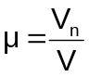 (1)
hoặc theo công thức :
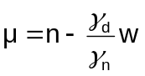 (2)
trong đó:
V_{n} là thể tích nước thoát ra từ khối đất, m³;
V là thể tích khối đất, m³ ;
n là độ rỗng của đất, % ;
γ_{d} là khối lượng riêng của đất, t/m³ ;
γ_{n} là khối lượng riêng của nước, t/m³ ;
W là độ ẩm phân tử của đất, % .
Có thể tham khảo trị số μ của một số loại cát sỏi trong phụ lục A.
3.6
Hệ số giữ nước (water retaining capacity)
Khả năng lưu giữ một lượng nước nhất định trong khối đất sau khi quá trình thoát nước đã kết thúc. Hệ số giữ nước ký hiệu là a_{g} và được biểu thị bằng công thức:
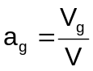 (3)
hoặc:
a_{g} = n - μ (4)
trong đó:
V_{g} là thể tích nước giữ lại trong khối đất, m³;
V là thể tích khối đất, m³;
Các chỉ số n và μ đã giải thích trong công thức (1) và (2)
4 Khảo sát phục vụ thiết kế và thi công hạ mực nước ngầm
4.1 Yêu cầu chung
4.1.1 Trước khi tiến hành thiết kế và thi công hạ thấp mực nước ngầm cần thu thập các tài liệu chính sau đây:
a) Tài liệu về địa hình, địa mạo, khí tượng và thủy văn của khu vực thi công xây dựng;
b) Tài liệu về địa chất và địa chất thủy văn khu vực xây dựng công trình, kể cả diễn biến mực nước trong các giếng nước sinh hoạt của nhân dân ở các vùng dân cư lân cận;
c) Khả năng cung ứng vật tư, máy móc thiết bị và nhân lực cho việc hạ thấp nước ngầm;
d) Các điều kiện về dân sinh, kinh tế - xã hội khu vực dự án có thể tác động đến quá trình thi công xây dựng công trình.
4.1.2 Tận dụng tối đa các tài liệu đã có về khảo sát địa hình, khảo sát địa chất trong các giai đoạn lập dự án và thiết kế xây dựng công trình để thiết kế và thi công hạ mực nước ngầm. Chỉ khảo sát bổ sung thêm phần khối lượng còn thiếu so với quy định tại 4.2 và 4.3. Yêu cầu kỹ thuật, nội dung, thành phần và khối lượng khảo sát địa hình, khảo sát địa chất trong các giai đọan lập dự án và thiết kế xây dựng công trình thực hiện theo TCVN 8477:2010 và TCVN 8478:2010.
4.1.3 Cần nghiên cứu kỹ hồ sơ thiêt kế công trình để làm rõ các yếu tố sau đây:
a) Cao trình đáy móng, kích thước và cấu tạo hố móng;
b) Khả năng có thể phân đoạn thi công các bộ phận công trình;
c) Thời gian phải tiến hành hạ mực nước ngầm và tiến độ thi công công trình.
4.2 Khảo sát địa hình
4.2.1 Phải có tài liệu bình đồ và các mặt cắt dọc, mặt cắt ngang khu vực hố móng công trình xây dựng với tỷ lệ từ 1/100 đến 1/500. Tuỳ trường hợp cụ thể của từng công trình mà lựa chọn tỷ lệ đo vẽ địa hình hố móng cho phù hợp.
4.2.2 Phạm vi đo đạc mở rộng ra phía ngoài đường viền hố móng tối thiểu 20xH, trong đó H là độ sâu hố móng. Trên bình đồ và các mặt cắt thuộc phạm vi đo đạc phải thể hiện được vị trí các hố khoan khảo sát địa chất, các ao, hồ, sông ngòi, các công trình thải nước và hút nước ngầm, đồng thời cả những công trình khác có ảnh hưởng đến sự vận động của nước ngầm.
4.2.3 Phải có bản thuyết minh nêu chi tiết các nội dung không thể hiện được trên bản vẽ, đồng thời phải nêu ra các kiến nghị hoặc lưu ý trong quá trình thiết kế và thi công hạ mực nước ngầm.
4.3 Khảo sát địa chất công trình và địa chất thủy văn
4.3.1 Bình đồ bố trí các lỗ khoan khảo sát và lỗ khoan thử nghiệm tại khu vực xây dựng có tỷ lệ từ 1/200 đến 1/500. Trên bình đồ phải thể hiện chính xác vị trí, kích thước và độ sâu của ao hồ, dòng chảy lộ thiên, những nguồn cung cấp hoặc khai thác nước ngầm và các công trình khác ở vùng lân cận nhưng có ảnh hưởng đến mực nước ngầm của khu vực xây dựng.
4.3.2 Lập các mặt cắt dọc và cắt ngang địa chất tại khu vực hố móng có tỷ lệ từ 1/200 đến 1/500 và phải thể hiện đến độ sâu lớn hơn 2xH_{n}, trong đó H_{n} là độ sâu hố móng tính từ mực nước ngầm tự nhiên, nhưng không nhỏ hơn 5 m. Khoảng cách giữa hai mặt cắt kề nhau không quá 20 m. Trên các mặt cắt phải chỉ dẫn đầy đủ vị trí các lỗ khoan, mực nước ngầm tự nhiên trong các lỗ khoan tại các thời điểm khác nhau trong thời đoạn cần hạ mực nước ngầm.
4.3.3 Khoan hoặc đào khảo sát địa chất ở khu vực nằm ngoài phạm vi hố móng phải đạt đến độ sâu không nhỏ hơn 10xH trong đó H là độ sâu hố móng.
4.3.4 Khi xây dựng các công trình ở gần sông, gần biển phải bơm nước để hạ mực nước ngầm đến độ sâu lớn và duy trì trong thời gian dài từ một tháng trở lên, cần khảo sát thêm các vấn đề sau:
a) Chế độ thủy văn, địa chất thủy văn, mức độ bồi lắng tạo thành các tầng kẹp sét làm ảnh hưởng đến tính đồng nhất và đẳng hướng của đất nền;
b) Khả năng xuất hiện và phạm vi xuất hiện của hiện tượng karst chứa nhiều nước trong các lớp đá vôi và các lớp nham thạch nứt nẻ nhiều;
c) Hút nước thí nghiệm trong các lỗ khoan để có thể dự tính hệ số thấm ngang và đứng của đất nền thuộc phạm vi hố móng cũng như vùng lân cận.
4.3.5 Thuyết minh tình hình địa chất phải nêu rõ các loại đất và phân bố của chúng tại khu vực xây dựng. Đặc biệt cần chỉ rõ các thông số khảo sát và thí nghiệm như thành phần hạt, tính chất cơ lý, hệ số thấm, hệ số nhả nước và thành phần hoá học của nước ngầm. Có thể tham khảo phương pháp bơm hút nước thí nghiệm xác định hệ số thấm của đất nền trong phụ lục B.
5 Thiết kế hạ mực nước ngầm
5.1 Yêu cầu chung
Tính toán thiết kế tiêu nước hố móng và hạ thấp mực nước ngầm khi thi công xây dựng công trình phải đáp ứng được các yêu cầu cơ bản sau đây:
a) Kết hợp với biện pháp tiêu nước mặt khi công trình phải thi công trong mùa mưa hoặc khi có nguồn nước mặt khác chảy vào hố móng;
b) Không phá hủy trạng thái tự nhiên của nền công trình đồng thời phải đảm bảo sự ổn định của mái hố móng và an toàn cho các công trình lộ thiên hoặc công trình ngầm ở gần khu vực thi công xây dựng;
c) Phù hợp với biện pháp tổng quan về thiết kế và thi công xây dựng công trình;
d) Dễ thực hiện nhưng phải đảm bảo việc đào móng và thi công công trình trong điều kiện khô ráo;
e) Tổng chi phí cho việc hạ thấp mực nước ngầm là phù hợp.
5.2 Nội dung của đồ án thiết kế hạ nước ngầm
5.2.1 Căn cứ vào đặc điểm địa chất nền, độ sâu cần hạ mực nước ngầm, khả năng cung cấp máy móc thiết bị để lựa chọn phương pháp hạ thấp mực nước ngầm phù hợp. Các phương pháp lựa chọn có thể là nằm ngang (rãnh, hào hoặc ống chôn nằm ngang), thẳng đứng (hệ thống giếng thường hay giếng kim) hoặc hỗn hợp.
5.2.2 Khi áp dụng phương pháp hạ mực nước ngầm bằng hệ thống giếng, có thể bố trí các giếng thành một hàng hoặc hai hàng vây xung quanh hố móng, vây xung quanh từng phần hố móng hoặc bố trí thành hai tầng giếng v v….
5.2.3 Phải có bình đồ mô tả chính xác vị trí các giếng hạ mực nước ngầm, các ống đo áp để kiểm tra mực nước; các tổ máy bơm, ống hút và ống đẩy, hệ thống xả nước (máng, ống, rãnh), đường viền hố móng và công trình sẽ xây dựng, các công trình và đường ống dẫn nước trên mặt đất hoặc ngầm trong vùng lân cận công trình xây dựng.
5.2.4 Các măt cắt ngang, mặt cắt dọc hố móng thể hiện được chính xác vị trí các giếng hạ mực nước ngầm, ống đo áp, cao độ của ống lọc, máy bơm, đường viền công trình hiện có và sẽ xây dựng.
5.2.5 Thiết kế các giải pháp hỗ trợ để tăng khả năng hút nước của ống lọc hoặc thiết bị lọc để nâng cao hiệu quả hạ mực nước ngầm như lớp cát sỏi lọc xung quanh ống lọc, xử lý tầng kẹp sét hoặc thấu kính sét để tăng khả năng thấm nước của đất nền theo cả ba chiều (tham khảo phụ lục C), biện pháp xử lý để phòng sạt lở mái cục bộ bằng cọc tre, phên rơm, vải địa kỹ thuật hoặc tầng lọc ngược v v… .
CHÚ THÍCH:
1) Khi thiết kế giải pháp hỗ trợ để tăng khả năng hút nước của ống lọc hoặc thiết bị lọc phải đồng thời thiết kế biện pháp thi công chúng;
2) Dùng lớp lọc bằng cát, sỏi nhỏ bao quanh ống lọc của giếng có hiệu quả hút nước tốt trong trường hợp nền là cát mịn, hạt đều và có các tầng kẹp sét mỏng nằm xen kẽ giữa các tầng cát nhưng giá thành tương đối cao và khó thi công hơn. Ngoài ra khi gặp dạng nền này cũng cần xem xét việc dùng vòi nước áp lực cao để chọc thủng các tầng kẹp sét nhằm tăng cường tính thấm theo phương thẳng đứng. Phạm vi thực hiện giải pháp này bao gồm toàn bộ diện tích mặt bằng hố móng cộng thêm phần mở rộng từ 70 m đến 120 m về mỗi phía, còn độ sâu lấy bằng 1,5 H trong đó H là độ sâu đặt giếng.
5.2.6 Khi có tầng nước áp lực nằm không sâu dưới đáy móng thì phải đặt các ống đo áp để đo cột nước áp lực và tính toán đánh giá khả năng bục nền. Nếu không đảm bảo thì phải bố trí thêm các lỗ khoan tự chảy.
5.2.7 Thống kê tính năng của máy móc, thiết bị dùng để hạ mực nước ngầm, dụng cụ kiểm tra, đo lường kể cả các loại ống và vật tư chuyên dụng.
5.2.8 Có bản vẽ lắp ráp thiết bị, chỉ dẫn công nghệ thi công các giếng hạ mực nước ngầm kể cả lắp đặt các ống đo áp. Đồng thời cũng cần chỉ rõ các bộ phận thiết bị, vật liệu cần gia công tại hiện trường
5.2.9 Xác định rõ nguồn điện năng và sơ đồ cung cấp điện phục vụ công tác hạ mực nước ngầm.
5.2.10 Chỉ dẫn phương thức xả nước từ máy bơm và biện pháp tiêu nước mặt để hỗ trợ.
5.2.11 Nếu phải tiến hành hạ thấp mực nước ngầm trong thời gian dài, lưu lượng hút nước lớn và hệ thống hạ mực nước ngầm bố trí gần các công trình khai thác nước ngầm đang hoạt động, bắt buộc phải nghiên cứu đánh giá ảnh hưởng của việc hạ thấp mực nước ngầm đến điều kiện làm việc bình thường của công trình khai thác nước ngầm. Phải có giải pháp kỹ thuật phù hợp để hạn chế tác động xấu do hoạt động hạ thấp mực nước ngầm trong hố móng công trình gây ra và giải pháp này phải được cơ quan quản lý công trình khai thác nước ngầm chấp thuận.
5.3 Các điều kiện biên dùng để tính toán, thiết kế
5.3.1 Các chỉ tiêu chính dùng để thiết kế hạ mực nước ngầm phải đáp ứng các yêu cầu sau đây:
a) Phương pháp và sơ đồ bố trí hạ mực nước ngầm phải phù hợp với đặc điểm của đất nền và kết cấu của công trình xây dựng;
b) Nước ngầm không được thoát ra mái hố móng. Trong phạm vi đáy móng, mực nước ngầm phải thấp hơn đáy móng ít nhất 0,5 m;
c) Căn cứ vào tiến độ đào hố móng và thi công xây dựng công trình để xác định thời gian hạ mực nước ngầm đến cao độ yêu cầu và duy trì trong một khoảng thời gian nhất định.
5.3.2 Tính toán, thiết kế hạ mực nước ngầm phải xét đến trường hợp có mưa hoặc có nguồn nước ngầm, nước ngoại lai khác có thể chảy vào khu vực hố móng mà không thể ngăn chặn được.
5.4 Các phương pháp hạ mực nước ngầm
5.4.1 Phương pháp tháo nước nằm ngang
Khi mực nước ngầm cần hạ không sâu, việc đào hào, đào rãnh không quá khó khăn thì nên dùng phương pháp hạ mực nước ngầm theo phương ngang như hào, rãnh hoặc đường ống chôn trong đất để thu nước ngầm. Khi áp dụng phương pháp này phải thiết kế thêm các kết cấu lọc nước ngầm đặt ở đáy và chạy dọc theo hào, rãnh (xem phụ lục B) để thu nước rồi thoát ra ngoài bằng tự chảy hoặc chảy vào các hố tập trung nước rồi bơm ra ngoài.
5.4.2 Phương pháp tháo nước thẳng đứng
Khi mực nước ngầm cần hạ xuống sâu, rất khó cho việc đào hào, đào rãnh thì phải dùng phương pháp tháo nước thẳng đứng. Nội dung chủ yếu của phương pháp này là khoan đào các giếng tập trung nước và bơm nước từ hệ thống giếng để đưa ra ngoài. Tuỳ từng trường hợp cụ thể của hố móng công trình, có thể lựa chọn các loại giếng sau đây để hạ thấp mực nước ngầm:
a) Giếng thường: Giếng được cấu tạo bởi ống giếng và bên dưới là ống lọc. Khi hạ giếng phải dùng máy khoan đường kính lớn, xói nước áp lực cao hoặc đào moi bằng thủ công để hạ ống lọc rồi sau đó hạ từng đoạn ống giếng và cuối cùng liên kết chúng lại thành giếng hoàn chỉnh. Dùng máy bơm chìm đặt trong giếng hoặc dùng máy bơm có chiều cao hút nước lớn đặt trên mặt đất để bơm nước từ giếng thải ra ngoài. Có thể chỉ cần dùng một giếng hoặc kết nối nhiều giếng thành từng hàng chạy dọc theo hố móng hoặc vây xung quang hố móng. Vật liệu làm giếng có thể là gỗ, bê tông hoặc bê tông cốt thép, thép, nhựa tổng hợp, hoặc bằng loại vật liệu khác có khả năng giữ ổn định thành giếng không bị hư hỏng trong quá trình bơm hút nước để hạ thấp mực nước ngầm. Giếng thường được áp dụng trong trường hợp đất nền là dăm sỏi, cát thô hoặc cát vừa có hệ số thấm từ 10⁻² cm/s trở lên;
b) Giếng kim: Hệ thống thiết bị chuyên dụng để hạ mực nước ngầm, hoạt động theo nguyên lý bơm chân không và thường được dùng khi đất nền là cát vừa hoặc nhỏ, có hệ số thấm nằm trong khoảng từ 10⁻² cm/s đến 10⁻³ cm/s;
c) Giếng nhựa: Là giếng thường nhưng ống giếng và ống lọc đều làm bằng vật liệu dẻo tổng hợp (nhựa PVC) có đường kính nhỏ. Cấu tạo của giếng nhựa tương tự như giếng khoan UNICEF. Nước ngầm trong giếng được hút đưa ra ngoài hố móng bằng máy bơm hút sâu. Tính toán lưu lượng hút nước của mỗi giếng, bố trí thiết kế và thi công giếng cần thông qua thí nghiệm hiện trường.
5.4.3 Dùng cừ để hạn chế ảnh hưởng của nước ngầm
Thường đóng cừ thép vây xung quanh hố móng để bảo vệ mái hố móng khỏi bị sạt lở, giảm khối lượng đào và hạn chế nước ngầm thấm vào trong hố móng. Lượng nước thấm vào hố móng phụ thuộc vào mức độ kín khít của cừ, áp lực nước ngầm, đặc điểm cơ lý của đất nền (có tính dính hay không dính). Khi đất nền là cát thì một hàng cừ thép chỉ có tác dụng giảm cột nước thấm từ 0,5 m đến 1,0 m. Để nâng cao hiệu quả hạ thấp mực nước ngầm, tuỳ từng trường hợp cụ thể của hố móng công trình có thể lựa chọn áp dụng một trong các giải pháp kết hợp sau đây:
a) Kết hợp giữa đóng cừ thép với phương pháp tiêu nước ngang đã nêu tại 5.4.1 hoặc phương pháp tiêu nước thẳng đứng đã nêu tại 5.4.2;
b) Đối với các hố móng rộng và sâu có thể kết hợp dùng cừ thép với giải pháp tạo màng chống thấm trong đất nền thuộc phạm vi đáy hố móng và ngay ở bên ngoài hàng cừ thép bao quanh hố móng như phương pháp jet-grouting hoặc khoan tạo cọc xi măng đất v.v...
5.5 Tính toán thiết kế hạ mực nước ngầm
5.5.1 Trình tự các bước tính toán
Việc tính toán thiết kế hạ mực nước ngầm cần thực hiện theo trình tự các bước sau đây:
a) Căn cứ vào phương pháp và sơ đồ bố trí hạ mực nước ngầm đã chọn sơ bộ để tính toán xác định đường viền hạ thấp mực nước ngầm và tổng lưu lượng nước ngầm cần bơm từ hố móng công trình. Tùy từng trường hợp cụ thể của từng công trình và thời gian thi công, có thể phải xét đến tổ hợp các trường hợp tính toán như đã nêu tại 5.3.2;
b) Kiểm tra các kết quả tính toán theo các chỉ tiêu chính đã nêu trong 5.3.1. Nếu không thỏa mãn các chỉ tiêu này thì phải bố trí lại hệ thống hạ mực nước ngầm, kể cả áp dụng biện pháp phân đợt hạ mực nước ngầm theo chiều sâu hoặc theo mặt bằng của hố móng, thậm chí phải thay đổi cả phương pháp hạ mực nước ngầm rồi tính toán lại từ đầu. Nếu thỏa mãn thì thực thực hiện các bước tiếp theo;
c) Tính toán thiết kế ống lọc của giếng. Trong trường hợp cần thiết phải thiết kế cả lớp lọc phụ bằng cát sỏi bao quanh ống lọc (xem phụ lục C);
d) Tính toán lựa chọn loại máy móc, thiết bị tiêu nước hố móng phù hợp với điều kiện thi công;
e) Bố trí chi tiết hệ thống máy móc, thiết bị đã chọn;
f) Tính toán khối lượng các công việc cần thực hiện;
g) Lập dự toán chi phí hạ mực nước ngầm.
5.5.2 Phương pháp tính toán
Tuỳ từng trường hợp cụ thể của công trình mà lựa chọn một trong các phương pháp sau đây để tính toán thiết kế hạ thấp mực nước ngầm:
a) Giả thiết đất nền là đồng nhất và đẳng hướng, có thể dùng các công thức thông dụng về tính toán thủy lực nước ngầm được giới thiệu trong các giáo trình, tài liệu hoặc sổ tay công tác nền móng hiện có để tính toán;
b) Sử dụng các phần mềm chuyên dụng đã được kiểm nghiệm trong thực tế. Phụ lục D giới thiệu một phần mềm 3D đang được sử dụng rộng rãi trong tính toán hạ mực nước ngầm.
5.6 Chọn máy móc, thiết bị
5.6.1 Căn cứ vào độ sâu mực nước ngầm cần hạ, kích thước hố móng, lưu lượng nước cần bơm, khả năng cung cấp máy móc, thiết bị để chọn loại máy móc, thiết bị và phương pháp hạ mực nước ngầm phù hợp. Các phương pháp hạ thấp mực nước ngầm quy định tại 5.4. Khi áp dụng phương pháp hạ thấp mực nước ngầm bằng giếng thường thì dùng loại máy bơm chìm hoặc máy bơm hút sâu.
5.6.2 Các thông số kỹ thuật chủ yếu cần lưu ý khi chọn máy bơm để hạ mực nước ngầm là tổng cột nước cần bơm, độ sâu hút nước, đặc tính công tác, công suất bơm, loại năng lượng tiêu thụ. Khi chọn máy bơm chìm cần chú ý kích thước bên ngoài của máy bơm phù hợp với kích thước đường kính bên trong của giếng, ống hút và ống đẩy.
5.6.3 Khi áp dụng giải pháp hạ mực nước ngầm bằng hệ thống giếng kim lắp đặt hai tổ máy bơm trở lên thì phải chia ống góp thành từng đoạn ứng với từng nhóm giếng.
5.6.4 Phải chuẩn bị đủ máy móc, thiết bị dự trữ để đảm bảo duy trì mực nước ngầm được hạ thấp theo đúng yêu cầu trong suốt thời gian thi công kể cả trường hợp có lũ hoặc mưa lớn. Số lượng máy bơm dự trữ phải lấy bằng 100 % nếu chỉ thiết kế một máy làm việc và lấy bằng 50 % nếu có hai máy làm việc trở lên.
6 Thi công hạ mực nước ngầm
6.1 Đào hào, rãnh để đặt ống thu nước hoặc thoát nước
Các hào, rãnh được đào bằng thủ công hoặc cơ giới. Để gia cố thành bên của hào, rãnh có thể dùng cọc, ván cừ gỗ hoặc thép kết hợp với văng chống ngang.
6.2 Hạ giếng thường
6.2.1 Có thể dùng biện pháp đào thủ công kết hợp với cần trục để đào moi giếng. Với giếng gỗ thì đào đến đâu chống đỡ đến đó. Với giếng bê tông cốt thép hoặc giếng thép có thể đào moi bằng thủ công hoặc xói nước áp lực để hạ giếng theo phương pháp hạ giếng chìm. Cũng có thể khoan lỗ bằng máy khoan đường kính lớn chuyên dụng để đặt giếng.
6.2.2 Khi hạ giếng bằng phương pháp xói nước trong tầng cát hút nước mạnh nên kết hợp bơm khí nén vào đáy giếng. Trên đường ống dẫn khí của máy nén khí cần bố trí van tự động để ngăn không cho nước đi ngược vào máy nén khí.
6.2.3 Hạ giếng nhựa thường dùng biện pháp khoan xói nước. Do trọng lượng của giếng nhựa nhỏ không thể tự chìm nên khi hạ giếng cần dùng ngoại lực để hỗ trợ ấn giếng xuống tới độ sâu thiết kế.
6.3 Hạ giếng kim
6.3.1 Trừ trường hợp gặp đất cứng phải dùng máy khoan tạo lỗ để đặt giếng còn phần lớn là dùng biện pháp xói nước để hạ giếng. Trình tự hạ giếng như sau:
a) Lắp ghép ống lọc với các đoạn ống giếng thành giếng hoàn chỉnh. Nếu giếng quá sâu, ống giếng quá dài thì ban đầu chỉ lắp một số đoạn ống giếng để dễ lắp đặt;
b) Kết nối giếng với ống dẫn nước áp lực cao bằng cao su đã được nối với máy bơm;
c) Dùng giá 3 chân để dựng giếng thẳng đứng tại vị trí cần hạ;
d) Bơm xói nước để phá huỷ đất nền ở đầu ống lọc và hạ chìm giếng tới độ sâu yêu cầu. Lượng đất bị phá huỷ ở đầu ống lọc theo nước chảy ngược lên mặt đất. Ngoài trọng lượng bản thân giúp giếng tự hạ chìm, trong một số trường hợp có thể phải bố trí thêm ngoại lực để ấn giếng chìm xuống. Áp lực cần thiết của nước để phá huỷ đất nền và hạ giếng phải đạt từ 0,5 MPa đến 0,8 MPa. Lưu lượng bơm cần thiết từ 35 m³/h đến 40 m³/h khi dùng giếng nhỏ và từ 80 m³/h đến 120 m³/h khi dùng giếng cỡ lớn.
6.3.2 Khi nền là cát mịn và có các tầng kẹp sét nằm xen kẽ giữa các tầng cát, tốc độ hạ giếng cần duy trì trong khoảng từ 0,5 m/min đến 1,5 m/min để tạo ra khoảng trống xung quanh thành giếng và làm tăng khả năng tập trung nước của giếng.
6.3.3 Khi hạ giếng kim bằng xói nước, nếu gặp đất cứng cục bộ thì phải dùng máy khoan để tạo lỗ rồi mới được tiếp tục. Nếu gặp các tầng kẹp sét hoặc thấu kính sét thì cần hạ giếng từ từ hoặc nâng lên hạ xuống vài lần để mở rộng khoảng trống xung quanh giếng làm tăng khả năng tập trung nước ngầm chảy dọc theo giếng xuống ống lọc.
6.4 Làm lớp lọc bằng cát sỏi bao quanh ống lọc của giếng
6.4.1 Đối với giếng thường, trình tự thi công lớp lọc như sau:
a) Khoan đào giếng đường kính bằng D+∂, trong đó D là đường kính ống lọc và ∂ là chiều dày lớp lọc;
b) Đặt ống chèn;
c) Đặt giếng đã được gắn ống lọc vào trong ống chèn. Quá trình đặt giếng phải đảm bảo ống lọc và ống chèn là đồng trục;
d) Đổ cát sỏi lọc vào khoảng trống giữa ống chèn và ống lọc, tạo rung động để lèn chặt lớp lọc sau đó rút ống chèn lên. Khi đổ cát sỏi để làm lớp lọc phải đáp ứng yêu cầu sau:
- Chiều cao lớp cát sỏi không cao hơn đáy ống chèn 1,0 m khi đường kính ống lọc ≤ 15 cm và không quá 2,0 m khi đường kính ống lọc > 15 cm;
- Sau khi rút ống chèn thì chiều cao lớp cát sỏi lọc còn lại trong ống chèn phải cao hơn đáy ống chèn tối thiểu 0,5 m.
6.4.2 Đối với giếng kim khi thi công trong môi trường cát nhỏ có thể làm lớp lọc phụ theo phương pháp sau:
a) Sau khi đã lắp và định vị giếng kim tại vị trí cần hạ thì lắp một khung lồng thép bao quanh ống lọc. Đường kính lồng lấy bằng D+2∂, trong đó:
- D là đường kính ống lọc do nhà máy chế tạo cung cấp, thông thường là 110 mm;
- ∂ là chiều dày lớp lọc, thường lấy bằng 15 cm.
b) Vật liệu làm khung lồng là thép có đường kính 6 mm. Toàn bộ diện tích xung quanh của lồng được ốp bằng lưới thép mềm sợi nhỏ có mắt lưới 5 mm × 5 mm. Đổ cát sỏi lọc vào khoảng trống của lồng ở xung quanh ống lọc và lèn chặt để tạo thành lớp lọc phụ. Bơm nước áp lực 1,0 MPa với lưu lượng tối thiểu 150 m³/h đủ để tạo ra khoảng trống có chiều dày từ 15 cm trở lên ở xung quanh ống lọc và giếng có thể tự chìm xuống do trọng lượng bản thân hoặc khi cần có thể dùng nhân lực để ấn xuống;
c) Nếu gặp khó khăn thì có thể chỉ đổ cát sỏi lọc đến một nửa chiều cao ống lọc rồi bơm xói nước hạ giếng. Khi giếng đã đạt đến cao độ yêu cầu thì giảm lưu lượng bơm để vận tốc nước đi lên ở xung quanh giếng đạt đến giá trị giới hạn (ký hiệu là V_{gh}) đảm bảo có thể thả cát sỏi chìm xuống tạo thành lớp lọc xung quanh toàn bộ chiếu cao của ống lọc. Có thể xác định trị số của V_{gh} bằng thực nghiệm tham khảo phương pháp tính toán ở phụ lục E. Cần chú ý là khi đổ cát sỏi lọc phải đổ từ từ và đều xung quanh giếng;
d) Kiểm tra kích thước lớp lọc được tạo ra bằng cách đo khối lượng cát sỏi đã đổ vào xung quanh giếng và kết hợp với thước đo dưới sâu;
e) Trường hợp nền là cát mịn, hạt đều và có các tầng kẹp sét mỏng nằm xen kẽ giữa các tầng cát, có thể dùng nước áp lực cao để chọc thủng các lớp này giống như khi hạ giếng (xem 6.3).
6.4.3 Cát sỏi để làm tầng lọc phải sạch. Nếu bẩn thì phải rửa để loại trừ các hạt sét.
6.4.4 Kiểm tra bộ phận lọc của giếng bằng cách đổ nước vào giếng. Giếng nào hút nước quá chậm so với các giếng khác thì giếng đó có thể bị tắc, nếu không xử lý được phải làm giếng mới để thay thế.
6.5 Một số yêu cầu quan trọng khác khi thi công giếng
6.5.1 Căn cứ vào độ sâu mực nước ngầm cần hạ thấp để xác định chiều sâu hạ giếng, bảo đảm chiều dài đoạn ống lọc luôn nằm dưới mực nước giếng thấp nhất thiết kế trong suốt quá trình hạ mực nước ngầm.
6.5.2 Nếu trong hố móng có sẵn một lượng khá lớn nước đọng thì việc hút nước đọng cần được tiến hành đồng thời với hạ thấp mực nước ngầm. Tốc độ hạ mực nước tồn đọng phải được theo dõi và điều chỉnh cho phù hợp với tốc độ hạ mực nước ngầm để tránh hiện tượng biến dạng, sạt lở mái hố móng. Trong quá trình bơm phải thường xuyên kiểm tra quá trình hạ mực nước ngầm. Nếu thấy xuất hiện các biến dạng thì cần giảm tốc độ hoặc tạm dừng bơm nước đọng hoặc phải dùng cọc tre, phên rơm, ván cừ gỗ v v…để chống đỡ hay đắp áp trúc mái bằng cát sỏi.
CHÚ THÍCH: Theo dõi quá trình hạ mực nước ngầm bằng cách quan sát biến động mực nước trong các ống đo nước được chôn sẵn trong đất nền.
6.5.3 Trước khi thi công hạ mực nước ngầm bên cạnh các công trình đã có thì các bên có liên quan phải cùng nhau nghiên cứu kỹ hình dạng, kích thước móng, quy mô của các công trình đã xây dựng nói trên và các công trình ngầm khác như đường dây cáp, ống dẫn nước v v…để có biện pháp phòng ngừa, điều chỉnh biện pháp thi công hạ mực nước ngầm.
6.5.4 Vị trí xả nước thải phải cách xa mái hố móng từ 100 m trở lên. Nếu xả trực tiếp vào các công trình dẫn nước khác thì phải được sự đồng ý của cơ quan quản lý chúng.
6.5.5 Để tăng khả năng hút nước của máy bơm và tăng hiệu quả tiêu nước hố móng, phải đào tầng đất nằm trên mực nước ngầm trước khi lắp đặt hệ thống thiết bị hạ mực nước ngầm.
6.5.6 Phải quan sát kỹ cấu tạo địa chất các hố khoan trong quá trình khoan lắp đặt giếng. Số lượng hố khoan phải lập trụ địa chất và mô tả địa chất hố khoan phụ thuộc vào kích thước hố móng nhưng không được ít hơn 3 hố và được bố trí ở các vị trí cách xa nhau. Các tài liệu này được lưu trong hồ sơ thi công, được dùng để kiểm tra tài liệu khảo sát của thiết kế, đồng thời là căn cứ để đề nghị điều chỉnh thiết kế khi cần thiết.
6.6 Lắp đặt máy móc, thiết bị
6.6.1 Trước khi lắp đặt máy móc, thiết bị cần phải kiểm tra các vấn đề sau:
a) Chủng loại theo quy định của thiết kế;
b) Không bị hư hỏng, long rời, méo mó, rách thủng, nhất là ống lọc và lưới lọc;
c) Chịu được sự ăn mòn, xâm thực khi tiếp xúc với nước ngầm.
6.6.2 Phải lắp đặt các giếng, tuyến ống, máy bơm và các thiết bị phụ trợ như van, đồng hồ đo áp lực v v…theo đúng sơ đồ mà thiết kế đã quy định.
6.6.3 Đối với hệ thống giếng kim, phải lắp đặt giếng trước sau đó nối giếng với ống góp và cuối cùng mới kết nối với máy bơm.
6.6.4 Các mối nối dùng để kết nối các bộ phận máy móc, thiết bị với nhau phải đảm bảo kín khít và độ chân không cần thiết. Đầu ren của các bộ phận trước khi lắp ghép đều phải quấn dây gai hoặc băng keo và quét sơn chống rỉ. Phải đảm bảo vào hết ren khi kết nối các bộ phận.
6.6.5 Ống góp của hệ thống giếng kim phải được đặt trên các thanh đệm đặt nằm trên mặt đất đã được san phẳng. Độ dốc của ống từ 5 % đến 20 % và dốc về phía máy bơm.
6.6.6 Phải có sơ đồ lắp ghép hệ thống, trong đó tất cả các giếng và bộ phận thiết bị phải được ghi số hiệu và ghi đầy đủ các vấn đề sau đây:
a) Loại máy và cao độ trục máy bơm;
b) Cao độ đáy ống lọc của mỗi giếng;
c) Số lượng giếng kết nối với một tổ máy bơm.
7 Nghiệm thu hệ thống hạ mực nước ngầm
7.1 Vận hành thử
7.1.1 Vận hành thử hệ thống hạ mực nước ngầm để phục vụ công tác nghiệm thu và đưa vào sử dụng. Tuỳ từng trường hợp cụ thể của công trình như số lượng giếng và sơ đồ bố trí giếng, tiến độ thi công xây dựng để lựa chọn phương án vận hành thử cho từng giếng, từng nhóm giếng hoặc đồng thời cho cả hệ thống giếng.
7.1.2 Chỉ cho phép vận hành thử hệ thống hạ mực nước ngầm khi các nội dung chính dưới đây sau khi kiểm tra đáp ứng được yêu cầu của thiết kế. Kết quả kiểm tra đều được ghi chép chi tiết trong hồ sơ hoàn công:
a) Sơ đồ bố trí giếng và vị trí đặt giếng, kích thước của từng giếng, chiều dài và đường kính ống dẫn, thông số kỹ thuật của các loại máy móc và thiết bị dùng để hạ thấp mực nước ngầm đã lắp đặt;
b) Độ kín nước (không có nước rò rỉ từ các đường ống dẫn nước) và kín chân không;
c) Sự phù hợp giữa lưu lượng hút nước và độ chân không so với thiết kế yêu cầu;
d) Không có cát và tạp chất trong nước bơm lên.
7.2 Nghiệm thu đưa vào vận hành
Chỉ cho phép nghiệm thu hệ thống hạ mực nước ngầm sau khi hệ thống đã vận hành thử và làm việc bình thường liên tục trong 24 h thỏa mãn mọi yêu cầu của thiết kế. Công tác tổ chức nghiệm thu thực hiện theo đúng quy định hiện hành.
8 Vận hành hệ thống hạ mực nước ngầm
8.1 Hệ thống hạ mực nước ngầm cần được vận hành liên tục theo quy định của thết kế, nhất là khi đang đào móng. Ngoài cán bộ kỹ thuật chịu trách nhiệm vận hệ thống, đơn vị thi công cần bố trí thợ cơ khí, thợ điện để kiểm tra, phát hiện và xử lý kịp thời các hư hỏng trong tất cả các ca làm việc.
8.2 Trong suốt thời gian vận hành hạ mực nước ngầm, các vấn đề sau đây phải được ghi vào sổ nhật ký thi công:
a) Lưu lượng bơm của từng máy bơm hoặc của từng giếng;
b) Các số đo trên đồng hồ đo áp lực;
c) Các sự cố về máy móc và thiết bị đã xảy ra, dự đoán nguyên nhân và cách khắc phục;
d) Mực nước trong từng hố đào hoặc trong các ống đo mực nước tại các vị trí khác nhau;
e) Điều kiện thời tiết và các sự việc có liên quan khác đã xảy ra.
CHÚ THÍCH:
1) Khi đang bơm hút hạ mực nước ngầm, có thể áp tay vào đường ống hút nước từ các giếng để biết khả năng hút nước thông qua nhiệt độ của chúng. Khi cảm thấy mát lạnh về mùa hè hay ấm về mùa đông là chứng tỏ giếng hút nước tốt;
2) Lưu lượng nước bơm lên sẽ giảm dần khi mực nước ngầm giảm dần đến cao độ yêu cầu. Cần theo dõi và điều chỉnh lưu lượng bơm nhằm giữ mực nước ngầm ở cao độ cần thiết.
9 Dừng hoạt động và tháo dỡ hệ thống hạ mực nước ngầm
9.1 Dừng hoặc giảm mức độ hoạt động của hệ thống hạ mực nước ngầm phải căn cứ vào yêu cầu của thiết kế và tình hình thực tế thi công công trình.
9.2 Khi dùng hai tầng giếng kim để hạ thấp mực nước ngầm thì phải tháo dỡ tầng dưới thấp trước. Trong khi tháo dỡ tầng này thì vẫn phải duy trì sự làm việc của tầng trên.
9.3 Phương pháp và phương tiện tháo dỡ phải đảm bảo không gây hư hỏng máy móc, thiết bị và đảm bảo khả năng sử dụng lại của chúng được tốt. Đối với giếng kim thì có thể dùng giá ba chân hoặc cần trục để nâng giếng lên sau đó bơm nước áp lực vào ống lọc để rửa sạch đất cát bám ở xung quanh ống lọc.
9.4 Tất cả máy móc, thiết bị sau khi tháo dỡ phải được rửa sạch, bôi mỡ chống rỉ và bảo quản trong kho.
9.5 Căn cứ vào yêu cầu phòng chống thấm và an toàn trong quá trình thi công xây dựng công trình để quyết định mức độ san lấp giếng và hoàn trả lại mặt bằng hố móng sau khi tháo dỡ hệ thống hạ mực nước ngầm cho phù hợp.
10 An toàn khi thi công hạ mực nước ngầm
Toàn bộ quá trình thi công hạ mực nước ngầm phải tuân theo TCVN 5308 : 1991.

Phụ lục A
(Tham khảo)
Đặc tính cơ bản của một số loại cát sỏi trong hố móng

Bảng A.1 - Đặc tính cơ bản của một số loại cát sỏi trong hố móng
Đặc tính | Bụi | Cát mịn | Cát vừa | Cát thô | Sỏi | Dăm sỏi lớn
1. Đường kính hạt d, mm | _ | 0,1 | 0,25 | 0,5 | 2 | 10
2. Hàm lượng, % | _ | ≥ 75 | >50 | >50 | > 50 | > 50
3. Độ rỗng n, % | _ | 43 | 39 | 36 | 33 | 28
Hệ số thấm K_{t}, cm/s | _ | Từ 0,0023 đến 0,0145 | Từ 0,0145 đến 0,0280 | Từ 0,028 đến 0,087 | - Có lẫn cát: từ 0,087 đến 0,115  - Không lẫn cát: từ 0,173 đến 0,230 | > 0,23
Hệ số nhả nước μ | Từ 0,10 đến 0,15 | Từ 0,15 đến 0,20 | Từ 0,20 đến 0,25 | Từ 0,25 đến 0,35 | - | -

Phụ lục B
(Tham khảo)
Phương pháp bơm hút nước thí nghiệm xác định hệ số thấm của đất nền

B.1 Sơ đồ bố trí lỗ khoan để hút nước thí nghiệm

B.1.1 Hút nước từ một lỗ khoan
Xung quanh lỗ khoan cần bố trí các ống quan trắc mực nước ngầm. Khi bơm hút nước thí nghiệm có thể bơm một cấp lưu lượng hoặc nhiều cấp lưu lượng với nhiều lần bơm khác nhau. Các số liệu thu được là lưu lượng bơm, mức độ hạ thấp mực nước ngầm trong lỗ khoan cũng như trong các ống quan trắc và thời gian bơm nước để từ đó tính toán xác định các thông số cần tìm. Sơ đồ thí nghiệm này được áp dụng cho trường hợp diện tích hố móng nhỏ và độ sâu hạ mực nước ngầm không lớn.
B.1.2 Hút nước từ một chùm lỗ khoan
Các lỗ khoan được bố trí theo sơ đồ sau: một lỗ khoan hoặc vài lỗ khoan hút nước được đặt ở trung tâm, còn các lỗ quan trắc được bố trí ở xung quanh. Sơ đồ này có ưu điểm sau:
a) Độ chính xác cao hơn sơ đồ hút nước từ một lỗ khoan, thể hiện đầy đủ các đặc trưng thủy văn của toàn bộ nền móng công trình và các vùng phụ cận;
b) Xác định được các điều kiện biên của nước ngầm trên bình đồ và trên các mặt cắt ngang, sự liên hệ giữa nước mặt và nước ngầm, liên hệ giữa các tầng chứa nước và bán kính ảnh hưởng khi hút nước.
B.1.3 Hút nước theo nhóm các lỗ khoan
B.1.3.1 Các lỗ khoan hút nước được bố trí trong vùng ảnh hưởng của nhau. Có thể hút nước đồng thời tất cả các lỗ khoan hoặc có thể hút nước từng nhóm vào từng thời điểm khác nhau. Hút nước theo nhóm có những ưu điểm sau:
a) Xác định được khả năng hạ mực nước ngầm sát với thực tế và cho kết quả chính xác hơn;
b) Khắc phục được nhược điểm khi hút nước trong một lỗ khoan do không thể đảm bảo được mức độ hạ mực nước ngầm đủ lớn (thường khoảng 3 m);
c) Áp dụng cho trường hợp diện tích hố móng lớn và nền móng công trình có đặc điểm địa chất thủy văn biến đổi phức tạp.
B.1.3.2 Số lượng lỗ hút nước thí nghiệm nên chọn từ 1 lỗ đến 4 lỗ và số lỗ quan trắc từ 3 lỗ đến 10 lỗ tùy theo mức độ đồng nhất của nền công trình.
B.1.3.3 Chọn khoảng cách từ lỗ khoan hút nước đến các lỗ quan trắc sao cho trị số hạ thấp mực nước ngầm ở lỗ quan trắc thứ nhất không nhỏ hơn 20 % và ở lỗ quan trắc thứ hai không nhỏ hơn 10 % so với lỗ khoan hút nước ở trung tâm. Có thể tham khảo bảng B.1 để bố trí khoảng cách từ các lỗ quan trắc đến lỗ khoan hút nước ở trung tâm.
Bảng B.1 - Khoảng cách từ lỗ khoan hút nước ở trung tâm đến lỗ quan trắc
Loại đất nền | Tính chất của nước ngầm | Khoảng cách tối đa tính từ lỗ khoan hút nước trung tâm  m
Loại đất nền | Tính chất của nước ngầm | Đến lỗ quan trắc thứ 1 | Đến lỗ quan trắc thứ 2
1. Cát hạt mịn và vừa | Có áp  Không áp | 80  10 | 150  15
2. Cát hạt thô | Có áp  Không áp | 200  15 | 450  30
3. Cuội sỏi | Có áp  Không áp | 200  25 | 450  40
4. Đá nứt nẻ | Có áp  Không áp | 80  30 | 150  50
B.1.3.4 Các lỗ khoan hút nước được bố trí nằm trên một tia đi qua lỗ hút nước ở trung tâm. Đường kính lỗ khoan hút nước phải đảm bảo đặt được máy bơm chìm và đường ống dẫn nước khi cần thiết phải sử dụng loại máy này.
B.1.3.5 Thời gian hút nước thí nghiệm phụ thuộc vào mực nước ngầm cần hạ thấp, đặc điểm địa chất thủy văn của đất nền, đảm bảo trạng thái của nước ngầm chảy đến lỗ khoan hút nước là gần đạt đến trạng thái ổn định trong phạm vi bố trí các lỗ khoan thí nghiệm và phải đáp ứng yêu cầu sau đây (có thể tham khảo bảng B.2 để xác định thời gian hút nước thí nghiệm):
a) Trị số hạ thấp mực nước ngầm tại lỗ khoan hút nước không nhỏ hơn 3 m để có thể hình thành rõ ràng phễu hạ thấp mực nước ngầm;
b) Hiệu số hạ thấp mực nước ngầm giữa lỗ quan trắc được bố trí ở lân cận và lỗ ở xa phải lớn hơn 30 cm nhằm đảm bảo độ chính xác cho phép.
B.2 Tính toán các thông số về thấm của đất nền
B.2.1 Căn cứ vào kết quả quan trắc hút nước thí nghiệm, cho phép sử dụng các công thức có sẵn trong các tài liệu kỹ thuật chuyên ngành về thiết kế nền móng để tính toán.
B.2.2 Khi nền móng bao gồm nhiều lớp đất (có n lớp) mà mỗi lớp đất đều có tính đồng nhất và đẳng hướng nhưng lại có chiều dầy, tính chất cơ lý và hệ số thấm khác nhau thì hệ số thấm tương đương của toàn bộ nền, đơn vị là m/s, được tính toán theo các công thức sau:
a) Hệ số thấm tương đương của toàn bộ nền theo phương thẳng đứng, ký hiệu là K_{z}:
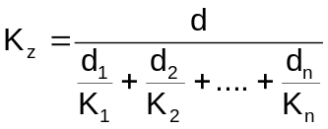 (B.1)
b) Hệ số thấm tương đương của toàn bộ nền theo phương ngang, ký hiệu K_{X}:
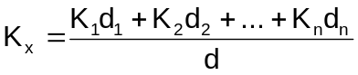 (B.2)
trong đó:
d là chiều dày của toàn bộ nền, m;
d_{i} (i từ 1 đến n) là chiều dày của lớp đất thứ i, m;
K_{i} ( i từ 1 đến n) là hệ số thấm của lớp đất thứ i, m/s.
Bảng B.2 - Thời gian hút nước thí nghiệm
Loại đất nền | Hệ số thấm k m/d | Tính chất của nước ngầm | Thời gian hút nước  d
Loại đất nền | Hệ số thấm k m/d | Tính chất của nước ngầm | Hút nước từ 1 lỗ khoan | Hút nước từ chùm lỗ khoan
1. Đá nứt nẻ và caster hóa, cuội sỏi không lẫn cát, cát vừa và đồng nhất | > 30 | Có áp  Không áp | Từ 2 đến 3  Từ 3 đến 4 | Từ 3 đến 5  Từ 4 đến 6
2. Cuội sỏi có lẫn cát và sét | Từ 10 đến 30 | Có áp  Không áp | Từ 3 đến 4  Từ 4 đến 6 | Từ 4 đến 6  Từ 5 đến 7
3. Cát thô và vừa không đồng nhất | Từ 5 đến 10 | Có áp  Không áp | Từ 3 đến 5  Từ 5 đến 7 | Từ 5 đến 7  Từ 7 đến 10
4. Cát chặt | Từ 0,5 đến 5  < 0,5 | Áp lực cao  Áp lực cao | Từ 3 đến 5  Từ 5 đến 7 | Từ 5 đến 7  Từ 7 đến 10

Phụ lục C
(Tham khảo)

Thiết kế ống lọc của hệ thống hạ mực nước ngầm

C.1 Khi áp dụng phương pháp hạ mực nước ngầm theo phương nằm ngang
C.1.1 Nguyên tắc chung
Hào hoặc rãnh để đặt các ống thu nước ngầm được thiết kế như các kênh thoát nước bình thường.
C.1.2 Xác định chiều rộng đáy của rãnh, hào
Chiều rộng của rãnh, hào ký hiệu B_{h} (không kể kết cấu gia cố thành bên) nên chọn như sau:
a) Khi đường kính ống lọc D < 0,5 m : B_{h} = D + 0,9 m.
b) Khi đường kính ống lọc D ≥ 0,5 m : B_{h} = D + 1,2 m.
C.1.3 Chọn độ dốc thành bên của rãnh, hào
Độ dốc thành bên của hào (rãnh) được thể hiện qua hệ số mái dốc M = cotg α, với α là góc giữa mái dốc thành bên của hào với mặt phẳng nằm ngang. Khi hào hoặc rãnh sâu không quá 5 m và thành bên không cần gia cố thì hệ số mái dốc thành bên có thể chọn theo bảng C.1. Trong trường hợp đất nền bị bão hòa nước hoặc khi hào sâu hơn 5 m thì phải thông qua tính toán ổn định để xác định hệ số mái dốc của thành hào cho phù hợp, kể cả phải dùng thêm biện pháp gia cố như cừ và giằng chống.
Bảng C.1 - Hệ số mái dốc thành bên của hào, rãnh
Loại đất | Hệ số mái dốc tương ứng với độ sâu hào  m
Loại đất | 1,5 | Từ 1,5 đến 3,0 | Từ 3,0 đến 5,0
1. Đất đắp | 1,00 | 1,25 | 1,50
2. Cát sỏi ẩm (không bão hòa nước) | 1,50 | 1,75 | 2,00
3. Đất á cát | 1,25 | 1,50 | 1,75
4. Đất á sét | 1,00 | 1,25 | 1,50
C.1.4 Chọn kích thước ống lọc
Căn cứ vào lưu lượng nước cần dẫn qua ống lọc (đã được xác định thông qua tính toán thủy lực nước ngầm chảy vào hố móng) để tính toán xác định đường kính ống lọc. Cho phép tham khảo các bảng tính thủy lực đường ống dẫn nước trong các tài liệu kỹ thuật hiện hành để xác định kích thước ống lọc. Khi tính toán cần xác định độ dốc đặt đường ống lọc và căn cứ vào bình đồ bố trí hệ thống rãnh, hào đã chọn để đặt ống lọc theo độ dốc này. Có thể tham khảo bảng C.2 để xác định độ dốc đặt ống lọc.
Bảng C.2 - Độ dốc đặt ống lọc
Đường kính ống lọc  mm | Độ dốc tối thiểu của ống lọc tương ứng với loại đất nền
Đường kính ống lọc  mm | Sét | Cát
< 200 | 0,0020 | 0,0030
Từ 200 đến 300 | 0,0015 | 0,0015
> 300 | 0,0005 | 0,0005
C.1.5 Cấu tạo của ống lọc
Vật liệu làm ống lọc có thể là bê tông, bê tông cốt thép, thép, chất dẻo hoặc các loại vật liệu khác có tính năng tương tự. Trên thành ống bố trí các lỗ thu nước có dạng hình tròn hoặc khe rãnh. Kích thước lỗ thu nước của ống lọc tham khảo bảng C.3. Có thể làm khung có dạng ống rồi quấn xung quanh bằng dây đồng hoặc inox để tạo thành ống lọc. Cách bố trí các lỗ thu nước trên thành ống lọc như sau:
a) Lỗ hình tròn bố trí theo lưới ô vuông hoặc hoa mai;
b) Lỗ hình chữ nhật bố trí thành hàng so le nhau.
Bảng C.3 - Kích thước lỗ thu nước của ống lọc
Hình dạng lỗ | Kích thước lỗ thu nước tính theo bội số d₅₀ của đất nền
Hình dạng lỗ | Cát đồng nhất | Cát không đồng nhất
Lỗ tròn | Từ 2,5 đến 3,0 | Từ 3,0 đến 4,0
Khe, rãnh | Từ 1,25 đến 1,5 | Từ 1,5 đến 2,0
Mắt lưới | Từ 1,5 đến 2,0 | Từ 2,0 đến 2,5
CHÚ THÍCH :
1) d₅₀ là đường kính hạt đất mà tổng khối lượng của những hạt có đường kính nhỏ hơn nó chỉ chiếm 50 % khối lượng đất;
2) Trị số nhỏ cho trong bảng được chọn khi đất có cỡ hạt nhỏ, còn trị số lớn dùng khi đất có cỡ hạt lớn;
3) Chiều rộng khe, rãnh có dạng chữ nhật là con số ghi trong bảng, còn chiều dài lấy từ 4 đến 6 lần chiều rộng.

C.1.6 Cấu tạo lớp vật liệu ốp mặt ngoài của ống lọc
Hình C.1 giới thiệu sơ đồ cấu tạo lớp vật liệu ốp mặt ngoài của ống lọc. Lớp vật liệu này có tác dụng làm tăng khả năng hút nước ngầm của ống lọc đồng thời hạn chế ống bị tắc, nhất là khi đất nền là cát mịn lẫn phù sa. Khi đắp lớp lọc thành hai lớp thì lớp ngoài dùng cát tự nhiên còn lớp trong dùng dăm sỏi có chất lương tốt, không bị phong hóa. Chiều dày tối thiểu của mỗi lớp vật liệu từ 15 cm đến 20 cm. Khi lớp lọc chỉ đắp một lớp thì dùng dăm sỏi nhỏ. Thành phần hạt của các lớp lọc này phải thỏa mãn điều kiện sau:
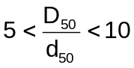 (C.1)
trong đó:
D₅₀ là đường kính hạt của lớp bên trong mà tổng khối lượng của những hạt có đường kính nhỏ hơn cỡ này chỉ chiếm 50 % khối lượng đất;
d₅₀ là đường kính hạt của lớp bên ngoài mà tổng khối lượng của những hạt có đường kính nhỏ hơn cỡ này chỉ chiếm 50 % khối lượng đất.
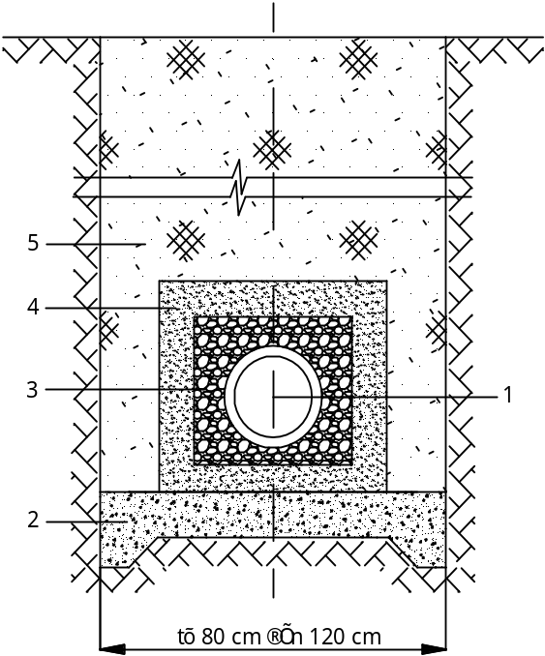 | 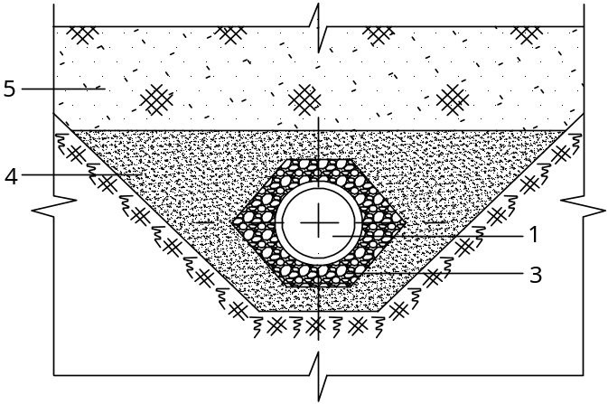
a) Đào hào mái thẳng đứng có chống đỡ | b) Đào hào với mái dốc, không chống đỡ
CHÚ DẪN:
1 Ống lọc;
2 Lớp đá dăm đầm chặt vào đất nền;
3 Dăm sỏi;
4 Cát thô;
5 Đất đắp tại chỗ.
Hình C.1 - Cấu tạo của lớp vật liệu ốp mặt ngoài ống lọc
C.2 Khi áp dụng phương pháp tháo nước thẳng đứng bằng hệ thống giếng
C.2.1 Thiết kế ống lọc của giếng thường
C.2.1.1 Thiết kế ống lọc của giếng thường được thực hiện sau khi đã có phương án bố trí các giếng trên mặt bằng hoặc trên các mặt cắt ngang của hố móng trên cơ sở xem xét đặc điểm địa chất của nền và tính toán thủy lực nước ngầm.
C.2.1.2 Xác định đường kính lỗ thu nước của ống lọc theo trình tự sau:
a) Căn cứ vào thành phần cấp phối hạt của đất nền để tính hệ số không đều theo công thức:
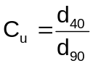 (C.2)
trong đó:
C_{U} là hệ số không đều;
d₄₀ và d₉₀ là đường kính hạt mà tổng khối lượng của các hạt có đường kính lớn hơn chỉ chiếm 40 % và 90 % của tổng khối lượng đất;
b) Nếu kết quả tính toán cho hệ số không đều C_{u} < 3 thì đất coi như là hạt đều và đường kính lỗ thu nước d_{tn} lấy bằng d₄₀ còn khi C_{u}>6 thì đất nền coi như có hạt không đều và d_{tn} lấy bằng d₃₀. Trong trường hợp này một số hạt cỡ nhỏ trong đất nền sẽ chui qua lỗ thu nước và xung quanh ống lọc sẽ hình thành một lớp lọc mới có hệ số thấm lớn hơn hệ số thấm của đất nền.
c) Thành phần hạt của cát thô và cát mịn có thể tham khảo bảng C.4:
Bảng C.4 - Thành phần hạt của cát thô và cát mịn
Loại cát | Đường kính hạt  mm
Loại cát | d₃₀ | d₄₀ | d₅₀ | d₇₀ | d₉₀
Cát thô | 0,750 | 0,625 | 0,525 | 0,300 | 0,200
Cát mịn | 0,250 | 0,200 | 0,175 | 0,125 | 0,075
C.2.1.3 Đường kính của ống lọc thông thường bằng đường kính giếng. Để có thể lắp đặt máy bơm chìm trong giếng được dễ dàng, cần căn cứ vào lưu lượng cần bơm từ giếng để chọn đường kính ống lọc cho phù hợp. Có thể tham khảo bảng C.5 để xác định đường kính của ống lọc:
Bảng C.5 – Quan hệ giữa lưu lượng cần bơm từ giếng với đường kính ống lọc
Lưu lượng cần bơm, l/s | < 6,3 | 13 | 25 | 38 | 57 | 82 | 110 | 190
Đường kính giếng, mm | 152 | 203 | 254 | 305 | 356 | 406 | 508 | 610
C.2.1.4 Căn cứ vào đường kính của ống lọc, vận tốc nước ngầm đi qua lỗ có trên thành ống lọc (tham khảo bảng C.6) và lưu lượng cần bơm từ giếng sẽ tính được chiều dài ống lọc theo công thức sau:
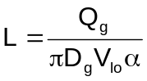 (C.3)
trong đó :
L là chiều dài ống lọc, m;
Q_{g} là lưu lượng cần bơm từ giếng, m³/s ;
D_{g} là đường kính ống lọc, m;
V_{lo} là vận tốc nước ngầm đi qua lỗ có trên thành ống lọc, m/s;
α là tỷ số giữa tổng diện tích của các lỗ có trên 1 m dài ống lọc và tổng diện tích thành bên của đoạn ống lọc này.
Bảng C.6 - Vận tốc lớn nhất của nước ngầm khi chui qua lỗ của ống lọc
Hệ số thấm của đất nền, m/d | > 250 | 120 | 40 | 20
Vận tốc lớn nhất của nước ngầm khi chui qua lỗ của ống lọc, m/min | 3,6 | 2,4 | 1,2 | 0,9
C.2.1.4 Khi nền là cát mịn, có nước ngầm và có d₄₀ nhỏ hơn 0,25 mm thì xung quanh bên ngoài ống lọc cần phải có lớp lọc phụ bằng sỏi nhỏ nằm giữa thành ống lọc và đất nền để tăng khả năng hút nước của ống lọc và ngăn không cho hạt mịn đi vào làm tắc ống lọc. Chiều dày tối thiểu của lớp sỏi này là 15 cm. Cao độ của nó phải cao hơn đỉnh ống lọc 3 m. Thành phần hạt của lớp sỏi này phải thỏa mãn các điều kiện sau đây:
a) d₇₀ của sỏi xấp xỉ bằng 4 lần d₇₀ của đất nền khi đất nền có thành phần hạt là đều và bằng 6 lần d₇₀ khi thành phần hạt của đất nền là không đều;
b) Hệ số không đều C_{u} của sỏi bằng 2,5;
c) d₉₀ của sỏi bằng đường kính lỗ ở trên thành ống lọc.
Thành phần hạt của lớp sỏi có hệ số không đều C_{u} = 2,5 dùng làm lớp lọc phụ ở bên ngoài ống lọc của giếng có thể tham khảo bảng C.7.
Bảng C.7 - Thành phần hạt của sỏi dùng làm lớp lọc phụ
Đơn vị là milimet
d₃₀ | d₄₀ | d₅₀ | d₇₀ | d₉₀
0,875 | 0,750 | 0,675 | 0,500 | 0,300
C.2.2 Thiết kế ống lọc và lớp lọc phụ khi dùng giếng kim
C.2.2.1 Hệ thống giếng kim là thiết bị chuyên dụng được chế tạo sẵn. Ống lọc của giếng kim được chế tạo bởi một khung hình ống và xung quanh có quấn một vài lớp dây đồng để tạo thành lưới lọc. Khi bơm nước, lưới lọc này chỉ cho nước ngầm chui qua và giữ lại các hạt đất. Giếng kim hút nước được là nhờ trong giếng có chân không do máy bơm chân không của hệ thống giếng kim tạo ra.
C.2.2.2 Giếng kim được dùng để hạ mực nước ngầm trong điều kiện đất nền là cát vừa và nhỏ. Khi nền là cát mịn, bồi tích phù sa, nhất là khi có tầng kẹp sét nằm xen kẽ giữa các lớp cát thì khả năng hút nước của giếng kim sẽ giảm xuống rất nhiều hoặc bị tắc, dẫn tới không thể hạ mực nước ngầm đến độ sâu mong muốn. Trong trường hợp này cần có thêm lớp lọc phụ bằng cát sỏi bao quanh ống lọc và chiều sâu của lớp lọc phụ này bằng khoảng 2/3 chiều sâu của giếng kim. Thiết kế lớp lọc phụ này tương tự như đối với giếng thường đã nêu ở C.2.1.4. Để khắc phục có hiệu quả các ảnh hưởng xấu của nền cát mịn lẫn phù sa có các tầng kẹp sét, khi thi công cần áp dụng thêm các giải pháp khác như đã nêu tại 5.2.5 và 6.4.2 của tiêu chuẩn này.

Phụ lục D
(Tham khảo)

Tính toán hạ mực nước ngầm bằng phần mềm 3D

D.1 Phương trình toán học
Phương trình tổng quát biểu diễn chuyển động của nước ngầm trong môi trường thấm có dạng:
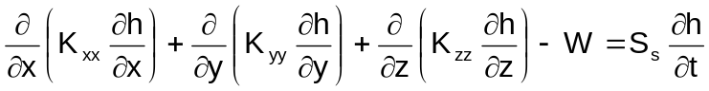 (D.1)
trong đó:
K_{xx} , K_{yy}, K_{zz} là hệ số thấm theo các hướng x, y và z (z là hướng thẳng đứng);
h là mực nước ngầm tại vị trí (x, y, z) ở thời điểm t;
W là môdul dòng thấm hay giá trị bổ sung hoặc giá trị thoát đi của nước ngầm tại vị trí (x, y, z) ở thời điểm t;
S_{s} là hệ số thải nước đơn vị, 1/m.
D.2 Phương pháp giải
D.2.1 Phương trình D.1 mô tả dòng nước ngầm trong điều kiện không cân bằng cho môi trường không đồng nhất và dị hướng. Để giải phương trình này bắt buộc phải tìm hàm số h(x,y,z,t) thoả mãn D.1 và thoả mãn các điều kiện biên. Sự biến động của giá trị h theo thời gian sẽ xác định bản chất của dòng chảy, từ đó có thể tính được trữ lượng của tầng chứa nước cũng như tính toán các hướng của dòng chảy.
Phương trình D.1 được giải bằng phương pháp gần đúng (phương pháp sai phân hữu hạn). Phương pháp này phân chia không gian liên tục thành thành các ô không gian để đưa hệ phương trình đạo hàm riêng D.1 về một hệ phương trình tuyến tính. Số lượng phương trình trong hệ bằng số các ô lưới chia x, y, z, t. Nếu chia ô càng nhỏ thì kết quả thu được từ lời giải sai phân càng gần với lời giải đúng của phương trình D.1.
D.2.2 Hình D.1 mô tả quá trình rời rạc hoá không gian. Không gian nghiên cứu được phân thành các lớp chứa nước theo chiều thẳng đứng z. Mỗi lớp chứa nước lại được chia thành các ô nhỏ hơn. Vùng hoạt động của nước ngầm trong mỗi tầng chứa nước được đánh dấu là “ô trong miền tính”. Những ô thuộc vùng không có nước hoặc nước không thể thấm qua thì được đánh dấu là “ô ngoài miền tính”. Trên cơ sở cân bằng ô lưới (i, j, k) và các nguồn theo bước thời gian t_{m-1} đến t_{m}, có được hệ phương trình sai phân tổng quát sau:
CR_{i,j-1/2,k}(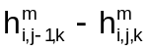) + CR_{i,j+1/2,k}(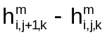) + CC_{i-1/2,j,k}(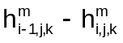) + CC_{i+1/2,j,k}(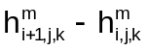) +
CV_{i,j,k-1/2}(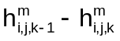) + CV_{i,j,k+1/2}(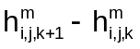) + P_{i,j,k}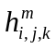 + Q_{i,j,k}
= Ss_{i,j,k}(Δr_{j}Δc_{i}Δv_{k})( 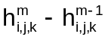)/(t_{m} - t_{m-1}) (D.2)
trong đó:
CR, CC, CV là độ dẫn mức của lớp chứa nước tại ô (i, j, k);
P là lưu lượng trao đổi đơn vị của hệ thống;
Q là tổng lượng nước trao đổi của hệ thống với bên ngoài;
Δr_{j,...} Δc_{i} ,Δv_{k} là khoảng sai phân theo phương x, y, z;
S_{s} là hệ số thải nước và t_{m}, t_{m-1} là hai bước thời gian kế cận nhau.
D.2.3 Giải hệ phương trình D.2 bằng phương pháp lặp. Chia nhỏ khoảng thời gian (t_{m-1},t_{m}), kết quả nhận được là lời giải gần đúng của hệ phương trình. Khi t tăng lên thì h sẽ thay đổi. Khi h đạt được sự ổn định (Δh_{t}<Δh_{cp}) thì mực nước đạt được sự cân bằng động và tại đây kết thúc quá trình tính toán.

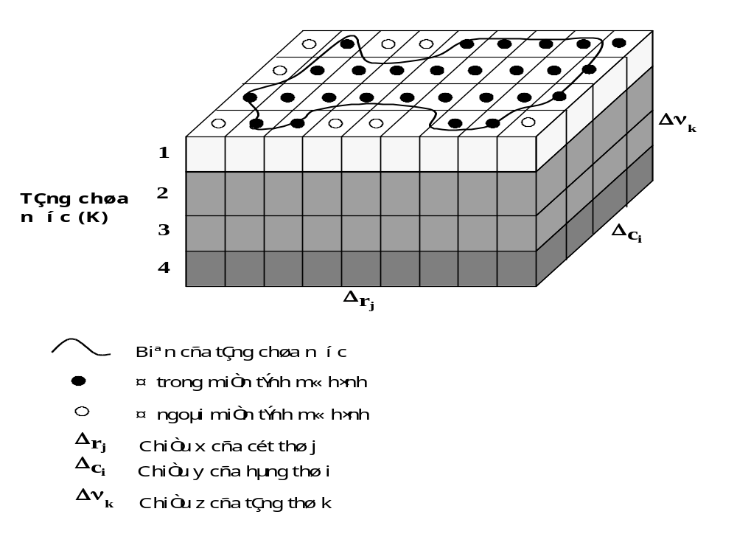
Tầng chứa nước K
Biên của tầng chứa nước
Ô trong miền tính mô hình
Ô ngoài miền tính mô hình
Chiều x của cột thứ j
Chiều y của hàng thứ i
Chiều z của tầng chứa nước thứ k

CHÚ DẪN:
Hình D.1 - Sơ đồ hoá hệ thống địa chất thủy văn khu vực nghiên cứu

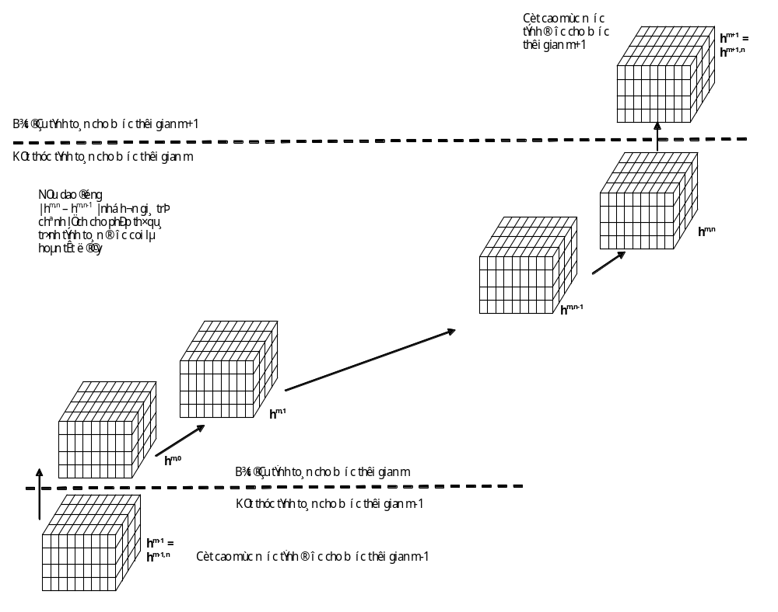
Cốt cao mực nước tính được cho bước thời gian m + 1
h^{m+1} = h^{m+1,n}
h^{m,n}
h^{m,n-1}

h^{m,1}

h^{m,0} Bắt đầu tính toán cho bước thời gian m

Bắt đầu tính toán cho bước thời gian m + 1
Kết thúc tính toán cho bước thời gian m

Nếu dao động ⎟ h^{m,n} - h^{m,n-1⎥} nhỏ hơn giá trị chênh lệch cho phép thì quá trình tính toán được coi là hoàn tất ở đây
Kết thúc tính toán cho bước thời gian m - 1

h^{m-1} =
h^{m-1,n}
Cốt cao mực nước tính được cho bước thời gian m - 1

Hình D.2 - Sơ đồ giải hệ phương trình vi phân
D.3 Điều kiện biên của bài toán
D.3.1 Có 3 loại điều kiện biên chính sau đây để giải bài toán hạ mực nước ngầm:
a) Áp lực được xác định trước, chiều cao mực nước ngầm h không đổi (còn gọi là điều kiện biên Dirichlet);
b) Lưu lượng được xác định trước, lưu lượng Q không đổi (còn gọi là điều kiện biên Neuman);
c) Lưu lượng trên biên phụ thuộc vào sự thay đổi của áp lực, Q= f(ΔH) (còn gọi là điều kiện biên Cauchy hoặc biên hỗn hợp).
D.3.2 Trong tự nhiên những biên này được mô phỏng là sông, biển, kênh thoát, mạch lộ, tường chắn, đá gốc, bốc thoát hơi, thấm xuyên, lỗ khoan hút nước hoặc ép nước...
D.4 Ứng dụng phần mềm Visual Modflow phiên bản 4.2.0.151 sản xuất năm 2006 chạy trong môi trường Windows XPđể tính toán hệ thống giếng hút nước
D.4.1 Các bước sử dụng phần mềm như sau:
a) Bước 1: Khởi động phần mềm: Start\Programs\Visual MODFLOW\Visual MODFLOW 4.2:

Hình D.3 - Giao diện khởi động phần mềm Visual MODFLOW 4.2
b) Bước 2: Thiết lập hệ đơn vị tính toán, xem hình D.4:
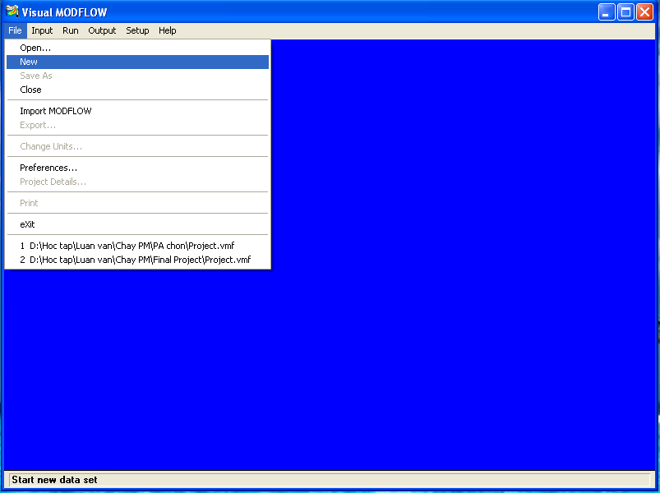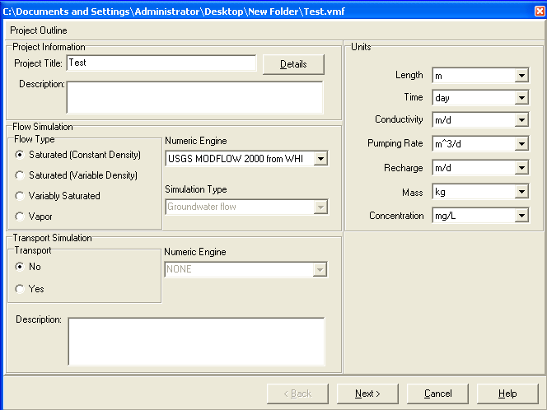
Hình D.4 - Giao diện thiết lập hệ đơn vị tính toán
c) Bước 3: Thiết lập các thông số của môi trường thấm và định hướng giải bài toán, xem hình D.5:
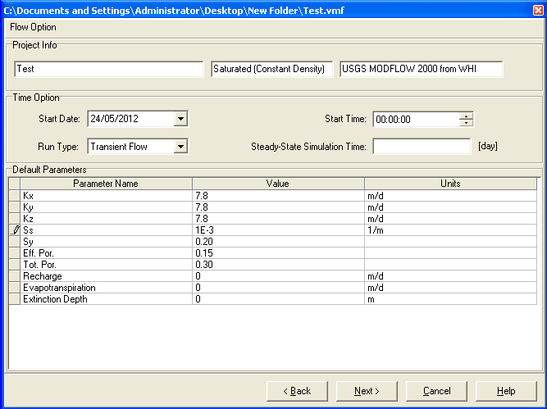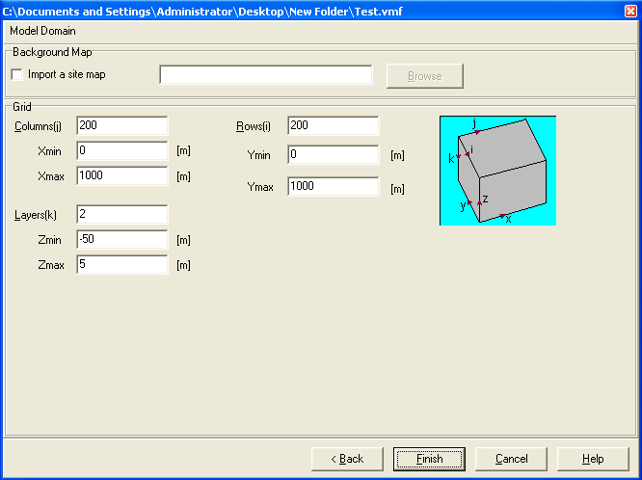
Hình D.5 - Giao diện thiết lập các thông số môi trường thấm
d) Bước 4: Tạo giếng quan trắc và giếng hút nước, xem hình D.6:
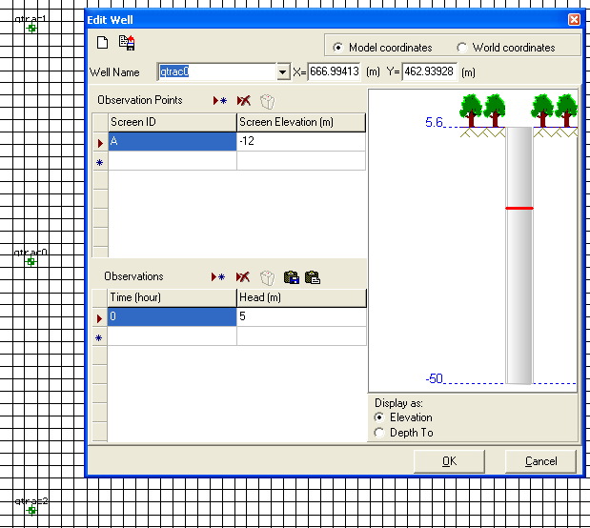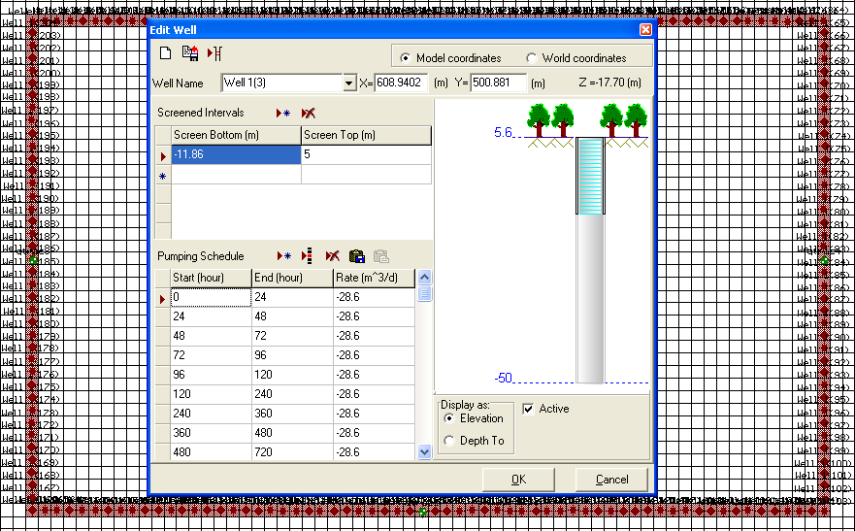
Hình D.6 - Giao diện tạo giếng và các thông số hút nước của giếng
e) Bước 5: Nhập mực nước ngầm và điều kiện biên về nguồn nước như sông, hồ v v... xem hình D.7:
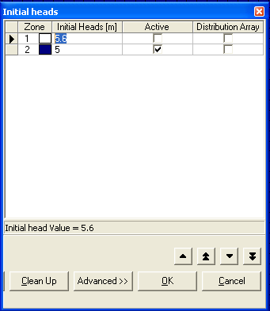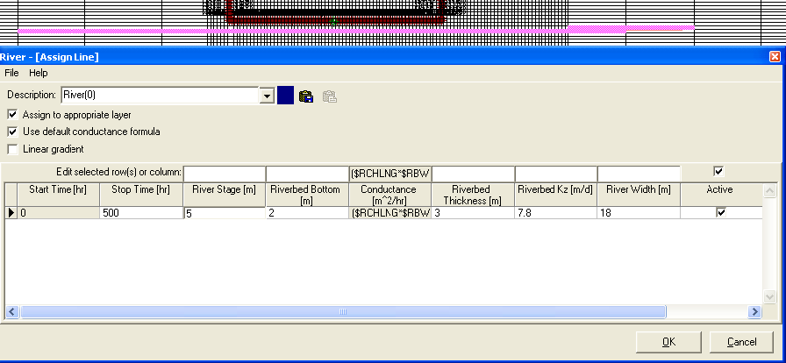
Hình D.7 - Nhập tài liệu mực nước ngầm và điều kiện biên
f) Bước 6: Chạy chương trình, xem hình D.8:
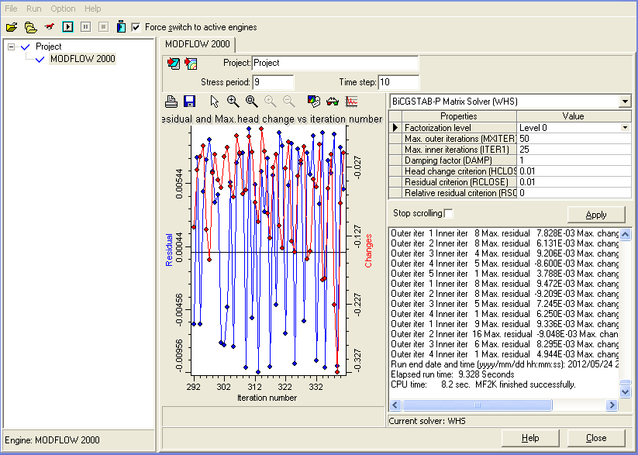
Hình D.8 - Chạy chương trình tính
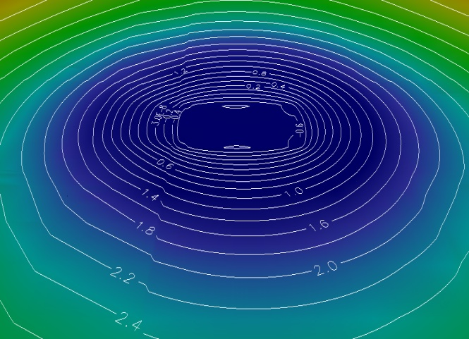
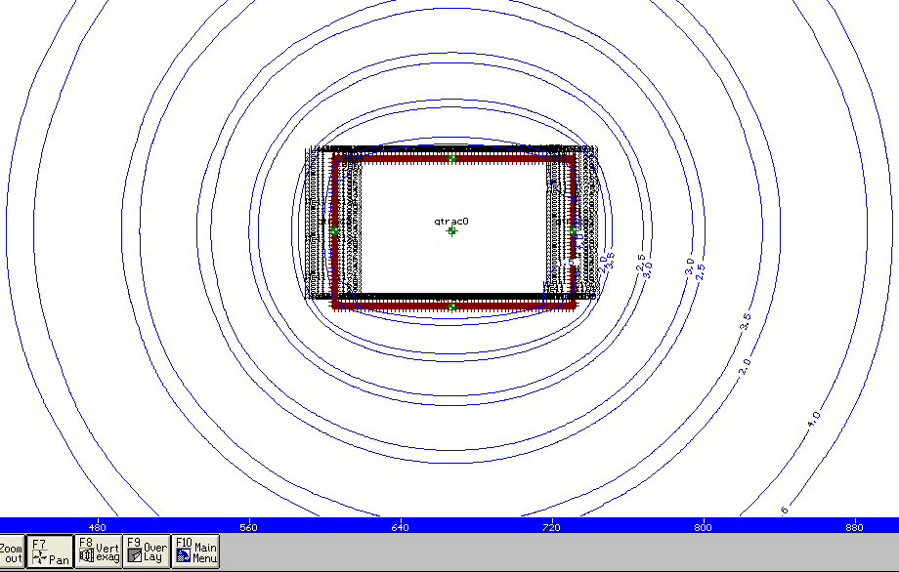
g) Bước 7: Xem kết quả tính toán thể hiện ở các hình từ D.9 đến D.11:

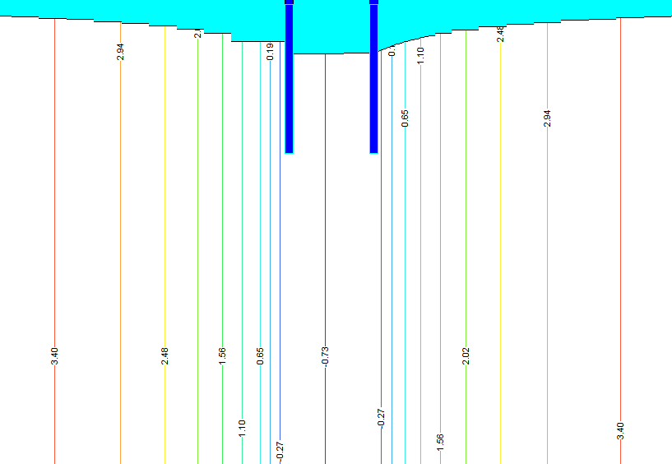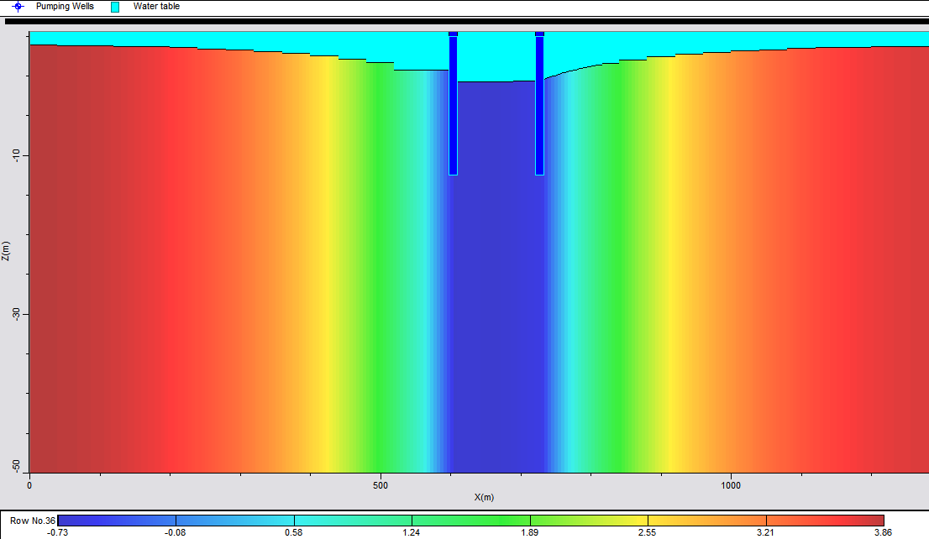

Hình D.9 - Mô tả kết quả tính toán bằng hình ảnh


Hình D.10 - Hình ảnh về kết quả tính toán
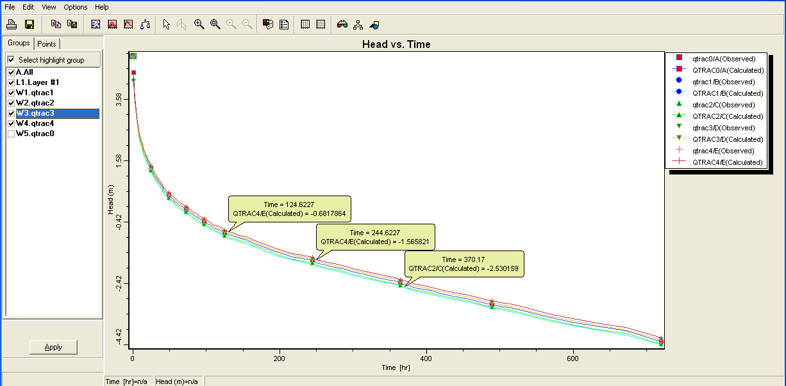
Hình D.11 - Đường quan hệ cột nước trong các giếng quan trắc theo thời gian hút nước

D.4.2 Phần mềm này cũng cho phép lấy kết quả từ các file có dạng “*.txt” trong thư mục lưu file tính toán này.

Phụ lục E
(Tham khảo)

Xác định vận tốc giới hạn V_{gh} để có thể thi công lớp lọc phụ xung quanh ống lọc của giếng bơm nước hạ mực nước ngầm

Vận tốc giới hạn có thể tính theo công thức:
V_{gh} = P₁ W_{cs} (E.1)
trong đó:
V_{gh} là vận tốc giới hạn của nước đi lên từ đáy giếng, m/s. Khi thi công khống chế vận tốc đi lên của nước không được vượt quá trị số này để khi đổ cát sỏi làm tầng lọc phụ vào xung quanh giếng thì cát sỏi có thể chìm xuống đáy giếng và hình thành lớp lọc phụ bao quanh ống lọc của giếng;
P₁ là hệ số, có thể lấy từ 0,2 đến 0,3;
W_{CS} là độ thô thủy lực của cát sỏi làm lớp lọc phụ, m/s. Có thể xác định W_{CS} bằng cách tra bảng E.1 hoặc tính theo công thức sau:
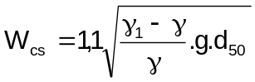 (E.2)
γ₁ là khối lượng riêng của cát sỏi, kg/m³;
γ là khối lượng riêng của nước, kg/m³;
g là gia tốc trọng trường, m/s²;
d₅₀ là đường kính cỡ hạt của cát sỏi mà tổng khối lượng của tất cả những hạt lớn hơn nó chỉ chiếm 50 % tổng khối lượng cát sỏi, m.
Bảng E.1 - Quan hệ giữa đường kính hạt và độ thô thủy lực
Đường kính hạt, mm | 0,10 | 0,12 | 0,15 | 0,20 | 0,30 | 0,40 | I,00 | 5,00 | 10
Độ thô thủy lực, mm/s | 5,12 | 7,27 | 11,20 | 17,20 | 29,10 | 40,70 | 138 | 308 | 435

⎯⎯⎯⎯⎯⎯⎯⎯⎯⎯⎯⎯⎯⎯⎯⎯⎯⎯⎯

